МИНИСТЕРСТВО НАУКИ И ВЫСШЕГО ОБРАЗОВАНИЯ РОССИЙСКОЙ ФЕДЕРАЦИИ

федеральное государственное автономное образовательное учреждение высшего образования

«САНКТ-ПЕТЕРБУРГСКИЙ ГОСУДАРСТВЕННЫЙ УНИВЕРСИТЕТ   
АЭРОКОСМИЧЕСКОГО ПРИБОРОСТРОЕНИЯ»

Кафедра КОМПЬЮТЕРНЫХ ТЕХНОЛОГИЙ И ПРОГРАММНОЙ ИНЖЕНЕРИИ

ОТЧЕТ   
ЗАЩИЩЕН С ОЦЕНКОЙ

ПРЕПОДАВАТЕЛЬ

|  |  |  |  |  |
| --- | --- | --- | --- | --- |
| к.м.н., доцент |  |  |  | М.В.Фаттахова |
| должность, уч. степень, звание |  | подпись, дата |  | инициалы, фамилия |

|  |
| --- |
| ОТЧЕТ О ЛАБОРАТОРНОЙ РАБОТЕ №3 |
| «Решение задачи многокритериальной оптимизации средствами Excel» |
| по курсу: Прикладные модели оптимизации |
|  |

РАБОТУ ВЫПОЛНИЛ

|  |  |  |  |  |  |
| --- | --- | --- | --- | --- | --- |
| СТУДЕНТ ГР. № | 4936 |  |  |  | М. Р. Назаров |
|  |  |  | подпись, дата |  | инициалы, фамилия |

Санкт-Петербург 2021

**Условие задачи:**

Вариант 14

В мастерской при изготовлении столов, шкафов и тумбочек применяются два вида древесины. На один стол расходуется 0,15 м3 древесины первого вида и 0,2 м3 – второго, на один шкаф 0,2 м3 и 0,1 м3 соответственно, а на одну тумбочку 0,05 м3 древесины первого вида. В наличии имеется 60 м3 древесины первого вида и 40 м3 второго. Количество выпущенных шкафов должно быть не менее 200. Выпуск столов и тумбочек не запланирован. Прибыль мастерской от производства одного стола составляет 12 руб., шкафа – 15 руб., тумбочки – 3 руб. Требуется составить такой план выпуска изделий, который будет удовлетворять следующим целям:

* Цель 1: максимизировать прибыль.
* Цель 2: максимизировать количество тумбочек.
* Цель 3: минимизировать расход древесины второго вида.

**Математическая модель задачи:**

Переменными модели являются:

— количество столов, шт;

— количество шкафов, шт.

— количество тумбочек, шт.

***Цель 1***

Чтобы обеспечить максимальную прибыль, необходимо спланировать объем производства мебели так, чтобы максимизировать прибыль от их продажи.

Суммарная прибыль за продажу мебели составит:

, (руб.)

Целью компании является определение среди всех допустимых значений , и таких, которые максимизируют суммарную прибыль (целевую функцию).

***Цель 2***

Чтобы обеспечить максимизировать суммарное количество выпускаемых тумбочек, необходимо спланировать объем производства мебели так, чтобы максимизировать количество выпускаемой продукции.

Суммарное количество выпускаемой продукции тумбочек составляет:

, (шт)

Целью компании является определение среди всех допустимых значений , и таких, которые максимизируют количество выпускаемой продукции тумбочек (целевую функцию).

***Цель 3***

Чтобы обеспечить минимальный расход древесины 2 типа, необходимо спланировать объем производства мебели так, чтобы минимизировать количество расходуемого сырья (в данном случае, древесины 2 типа).

Суммарное количество расходуемой древесины при реализации всех типов мебели составляет:

, (м3)

Целью компании является определение среди всех допустимых значений , и таких, которые минимизируют расход древесины 2 (целевую функцию).

*Ограничения*

Объем производства ни одного вида продукции не может быть отрицательным, поэтому:

Расход сырья на производство мебели таков:

(Объем древесины 1 типа, м3)

(Объем древесины 2 типа, м3)

(Количество выпущенных шкафов, шт.)

***Математическая модель многокритериальной задачи:***

**Решение задачи c целью 1**

***Математическая модель цели 1:***

*Решение задачи в Excel:*

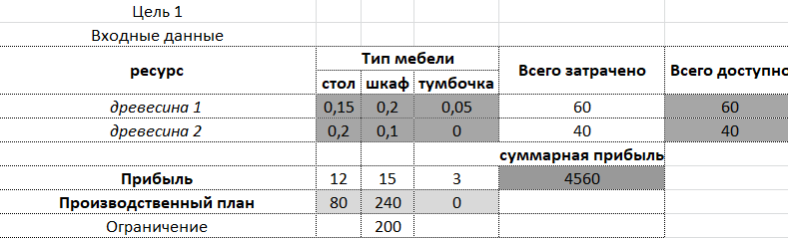

**Решение задачи c целью 2**

***Математическая модель цели 2:***

*Решение задачи в Excel:*

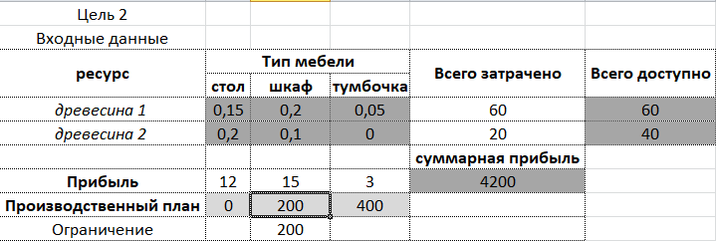

**Решение задачи c целью 3**

***Математическая модель цели 3:***

*Решение задачи в Excel:*

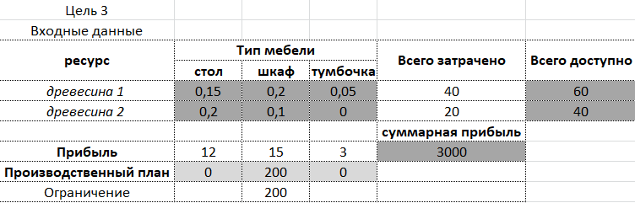

**Решение многокритериальной задачей методом главного критерия (где главный критерий – первый)**

*Выбранная точка SQ (4365,165,-27):*



***Постановка задачи при избранной точке SQ:***

*Решение задачи в Excel:*



**Решение многокритериальной задачей методом Нэша**

*Выбранная точка SQ (4365,165,-27):*

***Постановка задачи при избранной точке SQ:***

*Решение задачи в Excel:*



**Решение многокритериальной задачи методом минимизации расстояния до «утопической точки»**

*Утопическая точка - (4560, 400, 20)*

***Постановка задачи:***

*Решение в Excel:*

**

**Эффективная кривая в пространстве критериев в задаче с двумя целями – Целью 1 и Целью 3**

***Математическая модель задачи:***

*Вычисленные значения точек эффективной прямой:*

|  |  |  |
| --- | --- | --- |
| ***k*** | **Прибыль** | **Затрачено древесины 2(k ∆)** |
| 10 | 4200 | 20 |
| 11 | 4260 | 22 |
| 12 | 4320 | 24 |
| 13 | 4380 | 26 |
| 14 | 4440 | 28 |
| 15 | 4500 | 30 |
| 16 | 4512 | 32 |
| 17 | 4524 | 34 |
| 18 | 4536 | 36 |
| 19 | 4548 | 38 |
| 20 | 4560 | 40 |

*График эффективной кривой:*

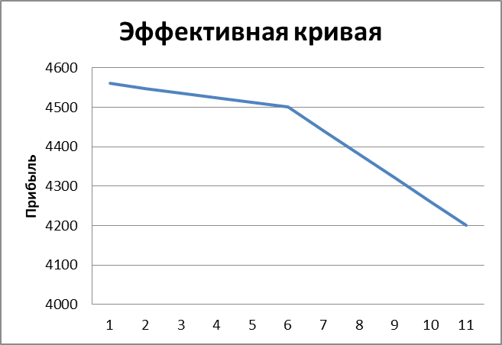

**Сводная таблица:**



**Вывод:**

На мой взгляд, оптимальными решениями являются решения методом главного критерия (где главный критерий – первый) и Нэша, так как они позволяют выбрать варианты использования ресурсов с наибольшей прибылью и наименьшей разницей между этими двумя методами использования.